Soudeuse Thermoprint  TP3 : Maintenance | 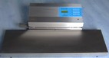

Votre nom : Date :

Nom de votre binôme :

Objectifs : Ce TP va se décomposer en 2 parties bien distinctes :

- 1° Partie : Vous allez devoir réaliser l’entretien de la soudeuse : pages 2 à 6.
- 2° Partie : Vous allez ensuite étudier la liaison série RS232 entre l’ordinateur et la thermoprint : pages 7 et 8

Matériel nécessaire :
- La soudeuse thermoprint
- Un gros tournevis plat
- Une bombe dépoussiérante
- Pièces de rechange :
- 2 courroies crantées
- 2 courroies rondes
- 1 encreur
- Papier absorbant
- 1 thermomètre numérique
- Un ordinateur équipé du logiciel « Supervision_soudeuses » et ayant un accès à Internet
- Un cordon série (PC – Thermoprint)
- Un adaptateur RS232
- Un oscilloscope numérique et son cordon BNC / Banane

Documents nécessaires :
- Manuel d’utilisation et Technique
- Dossier technique de la Thermoprint
- Notice d’utilisation du logiciel de traçabilité « Supervision_soudeuses »

Consignes de sécurité :

- Ne pas ouvrir le boîtier de la thermoprint sans la présence du professeur : Présence de tension dangereuse (tension secteur)
- Ne pas toucher aux fers chauffants accessibles boîtier ouvert (180°C environ) : risque de brûlures

Consignes de rangement : ¼ d’heure avant la fin du TP, traiter impérativement la partie rangement
(2° PARTIE : II)

Consignes de rédaction : Ecrire lisiblement et au stylo.
Répondre sous forme de phrases.
Vérifier l’orthographe et la conjugaison.

Remarque préliminaires :

Appuyer lentement et longuement sur les touches de la thermoprint afin de limiter les problèmes de blocage de la machine (plantage du programme de gestion)

1° PARTIE : Entretien de la soudeuse
I) Présentation :
Vous êtes un technicien de la société ATMB.
Votre travail consiste à effectuer l’entretien d’une soudeuse Thermoprint vendue à l’hôpital Pasteur rue Trottebec 50100 Cherbourg-Octeville (02 33 20 70 00)

Société ATMB
Technicien

Hôpital

Cet entretien consiste :
- à effectuer le dépoussiérage de la thermoprint
- à effectuer un contrôle de température et à l’étalonner si besoin
- à remplacer les 2 courroies crantées
- à remplacer les 2 courroies rondes
- à remplacer l’encreur
Remarque :
Vous chronométrez la durée des différentes activités II), III), IV), V) et VI) afin de remplir au fur et à mesure la fiche d’intervention
Le rôle de cette fiche « Intervention » est de récapituler les tâches effectuées et les pièces remplacées lors de l’entretien du portail automatique.
Cette fiche permettra au service « Comptabilité » de votre entreprise de réaliser la facture qui sera adressée au client.

II) Démontage :
Remarque : Au fur et à mesure du démontage, les pièces de petites dimensions (vis, entretoises, …) seront placées dans la boîte en carton afin de ne pas les égarer.
- Débrancher le cordon secteur de la thermoprint et consignez-le dans la boîte en carton afin qu’elle ne puisse pas être mise sous tension par erreur.

2) Ouvrir le capot supérieur et le volet inférieur de la thermoprint en retirant les 3 vis de fixation.

3) A l’aide des procédures fournies dans le Manuel d’utilisation et Technique, procéder au démontage :
- du guide supérieur (1° élève)
- du guide inférieur (2° élève)
- de la courroie crantée supérieure (1° élève)
- de la courroie crantée inférieure (2° élève)
- de la courroie ronde supérieure (1° élève)
- de la courroie ronde inférieure (2° élève)
- de l’encreur
4) Faire vérifier le démontage par le professeur : | Visa du professeur :

III) Nettoyage :
- Réaliser le dépoussiérage de la thermoprint à l’aide de la soufflette.
- Nettoyer les galets d’écrasement à l’aide d’un papier absorbant.
3) Faire vérifier le nettoyage par le professeur : | Visa du professeur :
IV) Contrôle de la température et étalonnage :
- a) A l’aide du Manuel d’utilisation et Technique, indiquer la procédure à suivre pour réaliser « un contrôle de température de la machine » (les guides sont démontés)

Visa du professeur |  | Procédure correcte ?

- a) Abaisser le capot supérieur de la thermoprint en introduisant une cale sous le capot supérieur.
b) Brancher le cordon secteur de la thermoprint à une prise
c) Mettre la thermoprint sous tension.
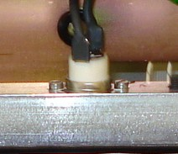
d) A l’aide de sa notice, régler le thermomètre numérique de manière à ce qu’il affiche la valeur maximale mesurée.
Emplacement sonde thermomètre

- a) Réaliser la procédure de mesure de la température (voir 1) et tenant compte de la photo ci-contre.
b) Lorsque la température est stable, relever les informations suivantes :
Température affichée sur la Thermoprint | Température affichée sur le Thermomètre

c) Appeler le professeur pour valider la méthode et les résultats de la mesure :
Visa du professeur | Emplacement sonde respecté ? | Température programmée à 180°C ? | Relevé de Te max ? | Thermomètre correctement réglé (valeur max) ?

d) Un étalonnage de la température est-il nécessaire ? Justifier la réponse

- a) A l’aide du Manuel d’utilisation et Technique, indiquer la procédure à suivre pour accéder à la fonction « Etalonnage de la température »

b) Quelle valeur allez-vous ajouter à « VALEUR » ? Justifier la réponse :

c) Réaliser la procédure permettant d’accéder à la fonction « Etalonnage de la température » puis modifier la variable « VALEUR ».
Visa du professeur | Variable « VALEUR » programmée correcte ?
 | VALEUR = …………..
d) Débrancher le cordon secteur de la thermoprint et consignez-le dans la boîte en carton afin qu’elle ne puisse pas être mise sous tension par erreur.
e) Attendre que la température soit stabilisée puis recommencer la procédure de mesure de la température :

Température affichée sur la Thermoprint | Température affichée sur le Thermomètre
f) Commenter la nouvelle valeur mesurée :

V) Remplacement des pièces et remontage :
- a) A l’aide des procédures fournies dans le dossier technique, procéder au remontage des nouvelles pièces (emballées) :
- Nouvel encreur (Elève n’ayant pas réalisé le démontage de l’ancien)
- Courroie ronde inférieure (1° élève)
- Courroie ronde supérieure (2° élève)
- Courroie crantée inférieure (1° élève) ! Ne pas utiliser d’outils
- Courroie crantée supérieure (2° élève) ! Ne pas utiliser d’outils
b) Faire vérifier le remontage par le professeur

Visa du professeur | Commentaires : Remontage correctement effectué ? (fixation équerre encreur)

2) a) Procéder au remontage du guide inférieur (1° élève)
b) Procéder au remontage du guide supérieur (2° élève) : Appeler le professeur pour qu’il vous montre comment insérer l’entretoise et la vis pour ne pas détériorer le ressort.
c) Vérifier que le guide supérieur est mobile du bas vers le haut
d) Faire vérifier le remontage par le professeur :

Visa du professeur | Commentaires : Remontage correctement effectué ?  (sens guides, guide supérieur mobile du bas vers le haut)
VI) Contrôle du fonctionnement :
- Refermer le capot supérieur et le volet inférieur de la thermoprint à l’aide des 3 vis de fixation.
- a) Brancher le cordon secteur de la thermoprint à une prise
b) Mettre la thermoprint sous tension
- a) Insérer une feuille de papier dans le guide d’entrée et maintenez-la jusqu’à sa sortie.
Contrôles à effectuer | Oui / Non
Entrainement de la feuille correctement effectué
Informations de traçabilité correctement Imprimées
b) Faire vérifier le fonctionnement par le professeur :
Visa du professeur | Commentaires (Entraînement et impression corrects ?)

VII) Périodicité de l’entretien :
- A l’aide du Manuel d’utilisation et Technique,
a) Indiquer la date du prochain dépoussiérage. Justifier la réponse.

b) Indiquer la date du prochain contrôle de température. Justifier la réponse.

2) a) Indiquer à quelle date ou dans quelle situation, les courroies rondes devront être à nouveau remplacées.

b) Indiquer à quelle date ou dans quelle situation, l’encreur devra être à nouveau remplacé.

3) a) A l’aide du Manuel d’utilisation et Technique, indiquer la procédure à suivre pour relever l’état du compteur général

b) Relever l’état du compteur général
c) Remettre le compteur à 0 : Faire vérifier par le professeur
Visa du professeur
d) Pour quelle raison faut-il remettre ce compteur à 0 ?

FICHE D'INTERVENTION

Date : Lieu :

Client
Nom | Prénom | Adresse | Téléphone

Matériel
Désignation | Marque | Modèle | N° de série

Opérations effectuées :
Détail des opérations effectuées | Temps M.O.

Pièces remplacées
Référence | Marque | Désignation | Nombre

Remarques à préciser au client :

Opérateurs :

2° PARTIE : Etude de la liaison série RS232 entre l’ordinateur et la thermoprint
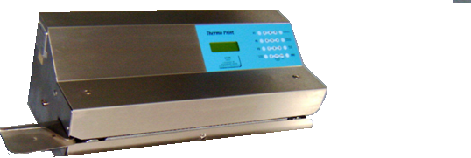
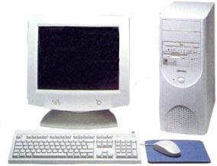
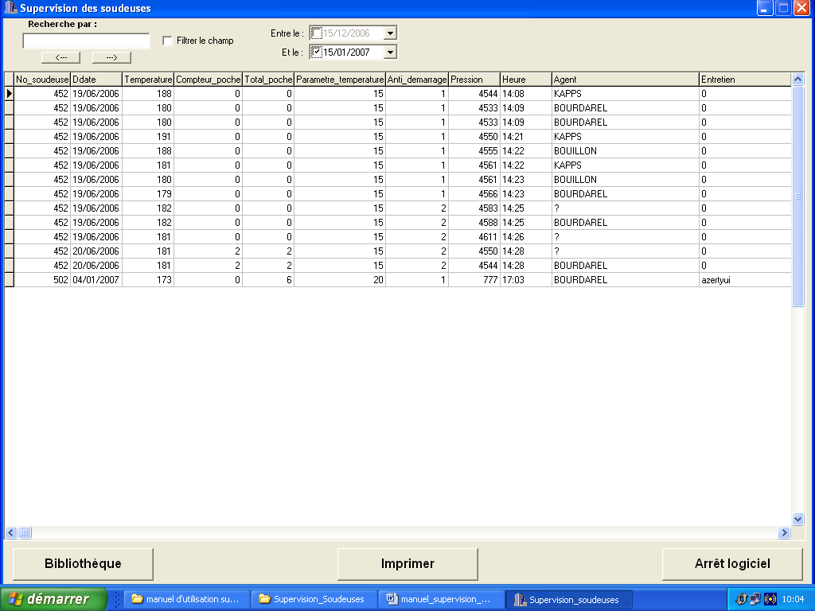
Liaison série RS232
COM1

Présentation : L’échange d’informations entre l’ordinateur et la thermoprint se fait par l’intermédiaire d’une liaison série bidirectionnelle utilisant le protocole de communication de norme RS232.
Nous nous proposons de relever une partie du chronogramme du signal Tx transmis par l’ordinateur à la thermoprint afin de vérifier qu’il respecte effectivement cette norme RS232.

I) Relevé du chronogramme :
- a) Mettre la thermoprint hors tension
b) Connecter le cordon série en insérant du côté thermoprint l’adaptateur DB9 Mâle / DB9 Femelle
c) Mettre en fonctionnement l’oscilloscope numérique
d) Connecter un cordon BNC / Banane d’une part à l’entrée CHI de l’oscilloscope et d’autre part aux douilles Tx et 0V présente dans l’adaptateur.
e) Régler votre oscilloscope de la manière suivante :
- Trace au milieu de l’écran ; Commutateur AC/DC sur DC
- 5V / Div ; 0,1ms / Div
- Run activé ; TRIGGER désactivé

- Appeler le professeur afin qu’il vérifie les branchements et les réglages.
Vérifications | VISA et remarques du professeur
Raccordement RS232
Raccordement de la sonde
Réglages de l’oscilloscope

- Mettre la thermoprint sous tension puis ouvrir le logiciel « Supervision des soudeuses »
- Appuyer sur la touche « Transfert » puis sur la touche « 1 » pour effectuer un transfert de données entre la thermoprint et l’ordinateur.
- Dès que l’oscilloscope visualise une trame (ddp rectangulaire) sur la quasi-totalité de l’écran, cliquer sur Run afin de mémoriser l’image.
- Recommencer les h) et i) si besoin est.
- Faire vérifier le chronogramme par le professeur.
VISA du professeur | Chronogramme correct ?
- Imprimer l’image 2 exemplaires (1 pour chaque élève)

II) Rangement :
1) Débrancher le cordon série ainsi que l’adaptateur.
2) Régler la thermoprint de la manière suivante : - « VALEUR » = 10 (Étalonnage température)
- Mettre le compteur général à la valeur 3000
3) Ranger le matériel dans la boite
Visa du professeur
4) Mettre la thermoprint hors tension
III) Recherche d’informations sur Internet et Interprétation du chronogramme de Tx :
- a) Rechercher sur Internet les informations suivantes relatives à la norme RS232
a1) Quelle est la plage de tension correspondant à un état logique 0 pour la norme RS232 ?

a2) Quelle est la plage de tension correspondant à un état logique 1 pour la norme RS232 ?

b) Interprétation du chronogramme de Tx :
b1) Sur le chronogramme de Tx, repasser en rouge les états logiques 1.
b2) Sur ce chronogramme, repérer et noter le niveau de tension correspondant à ces états 1.
b3) Montrer que ce niveau de tension respecte la norme RS232.

b4) Sur le chronogramme de Tx, repasser en vert les états logiques 0.
b5) Sur ce chronogramme, repérer et noter le niveau de tension correspondant à ces états 0.
b6) Montrer que ce niveau de tension respecte la norme RS232.

2) a) a1) Rechercher sur Internet la définition de la vitesse de transmission d’une liaison série ? Dans quelle unité s’exprime t-elle ?

a2) Relever les différentes valeurs normalisées de vitesse de transmission en norme RS232 :

- Interprétation du chronogramme de Tx :
b1) Sur le chronogramme de Tx, repérer par 2 traits verticaux bleus, la durée d’un bit.
b2) Sur ce chronogramme noter la durée de ce bit.
b3) En déduire la vitesse de transmission entre l’ordinateur et la thermoprint (Détaillez vos calculs).

b4) De quelle valeur normalisée (norme RS232) se rapproche le plus cette vitesse ? Justifier la réponse :

3) Rechercher sur Internet ce qui différentie une liaison série d’une liaison parallèle dans la manière d’envoyer les données :

IV) Rendre ce compte rendu correctement rédigé auquel sera agrafé le chronogramme.

